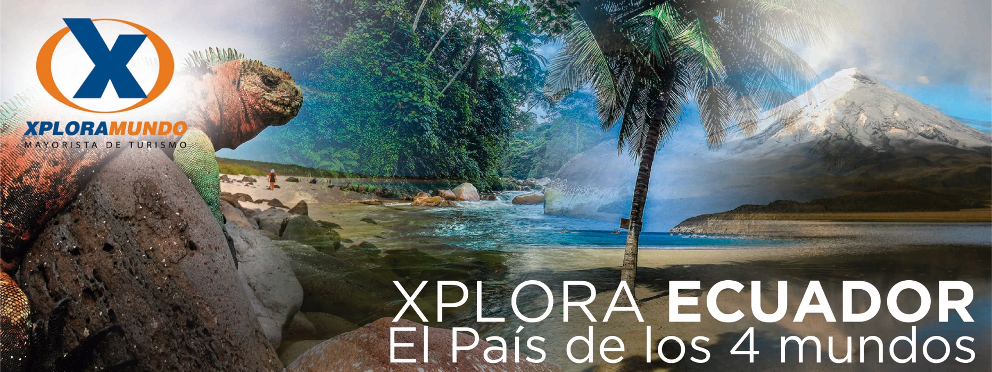

XPLORA MINDO | FULL DAY

DESCRIPCION DEL TOUR:
El bosque nublado de Mindo un destino de ensueño para quienes desean un contacto directo con la naturaleza. La observación de aves es una de las actividades que mayor distracción nos brinda. El cruce en tarabita permite que el visitante tenga una experiencia extrema cruzando el bosque entre montañas.
Si usted es de las personas que disfruta de los deportes extremos este es el lugar indicado para practicar Canopy, Rappel o Tubbing.
La visita al jardín de las mariposas es el complemento ideal para un día de naturaleza.

Normalmente el tour se inicia a las 8:00am, tiene una duración de 10 horas, pero los horarios son muy flexibles.

TOUR INCLUYE:
- Guía Chofer Bilingüe, Transporte privado.
- VISITAS A: Jardín de Aves, Mariposario, Aventura en Tarabita, Caminata a las Cascadas, Fabrica Artesanal de Chocolates.
- Precios Incluyen Impuestos Ecuatorianos.

PRECIOS POR PERSONA EN US$.
FULL DAY | SERVICIO | 1 PAX | 2 PAX | 3 PAX  ó más
XPLORA MINDO | PRIVADO | 128 | 64 | 50

NOTAS IMPORTANTES:
- Aplica unicamente para pago en efectivo, cheque o transferencia.
- Reservas mínimo con 24 horas de anticipación a la prestación del servicio.

** Para nosotros es un placer servirle **

